ФИЗИКО-ХИМИЧЕСКИЕ ОСНОВЫ ТРАНСЭТЕРИФИКАЦИИ РАСТИТЕЛЬНЫХ МАСЕЛ В СРЕДЕ СВЕРХКРИТИЧЕСКОГО МЕТАНОЛА

Р. А. Газизов, Р. А. Усманов, Ш. А. Бикташев, Ф. М. Гумеров, Ф. Р. Габитов

Казанский государственный технологический университет, Россия, 420015, г. Казань, ул. К. Маркса, д. 68. rust_vint@hotbox.ru

В последние годы биодизельное топливо рассматривается как эффективный энергоноситель с перспективой на дальнейшее развитие экономически выгодных способов его получения. К таковым можно отнести трансэтерификацию растительных масел (рапсового, пальмового, сафлора и т.д.) в среде сверхкритического метанола (Т_{кр}= 513,0 К; р_{кр}= 8,04 МПа).
В настоящей работе реализован периодический процесс получения биодизельного топлива из рапсового и пальмового масел. Проведено изучение влияния природы масла, термодинамических параметров осуществления реакции, длительности процесса на состав и выход продукта (рис. 1).
С целью максимального приближения данного процесса к промышленному варианту получения биодизельного топлива созданы лабораторная (рис. 2) и пилотная установки, реализующие непрерывный процесс осуществления реакции трансэтерификации.
Проведен анализ перечня маслосодержащих культур потенциально пригодных и перспективных для использования в качестве сырья при получении биодизельного топлива

 | 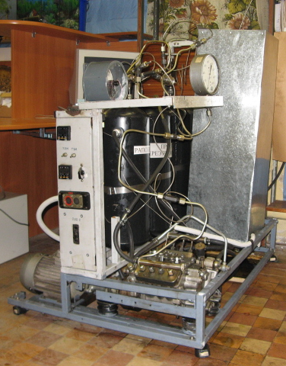
Рис. 1. Выход метиловых эфиров жирных кислот при T = 723 K, как функция продолжительности реакции τ. 1 – метилпальмитат; 2 – метилстеарат; 3 – метилолеат; 4 – метилленоленат; 5 – метилленолеат; 6 – метиларахинат; 7 – метилэрукат. | Рис. 2. Лабораторная установка, реализующая непрерывный процесс осуществления реакции трансэтерификации.

